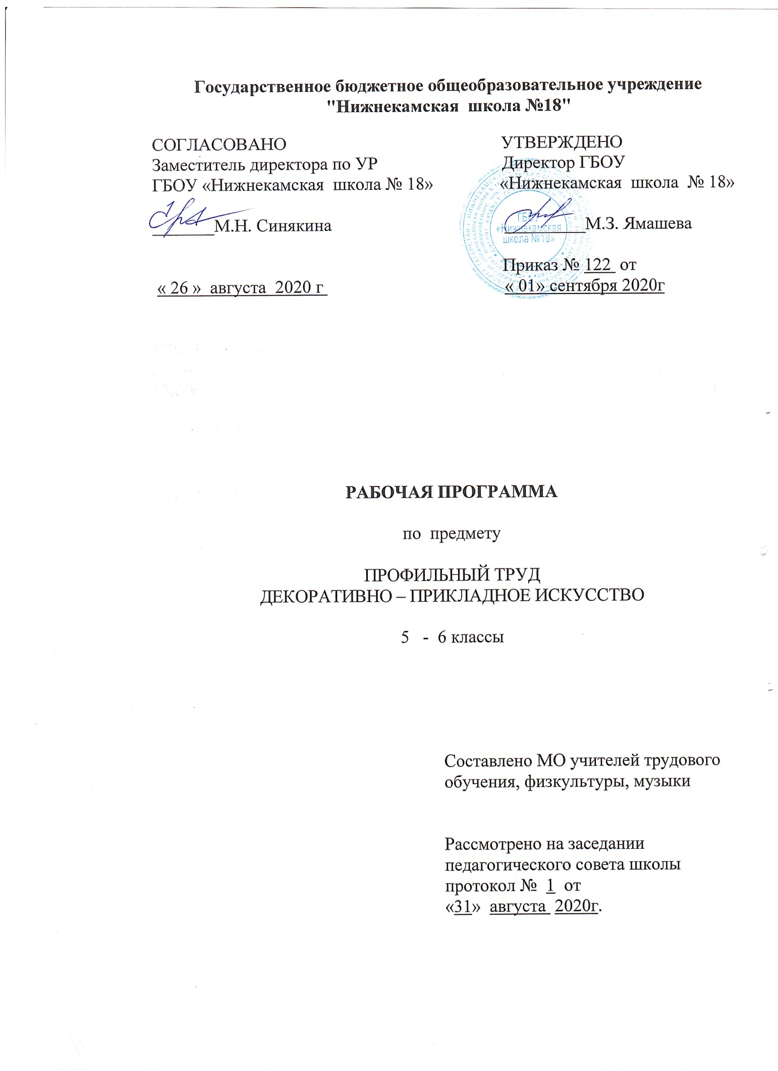

Статус документа
Рабочая программа по предмету «Профильный труд» раздел «Декоративно-прикладное искусство» с 5 по 6 класс разработана для обучающихся и воспитанников с ограниченными возможностями здоровья с умственной отсталостью (интеллектуальными нарушениями 1 вариант).
ГБОУ «Нижнекамская школа № 18». Данная программа составлена на основе следующих нормативных документов:
1.Федеральный государственный образовательный стандарт обучающихся с умственной отсталостью (интеллектуальными нарушениями), утвержденный приказом Министерством образования и науки РФ от 19 декабря 2014 года № 1599.
2.Адаптированная основная образовательная программа ГБОУ «Нижнекамская школа №18».
3. Учебный план ГБОУ «Нижнекамская школа № 18».
Программа рассчитана на 68 часов (2 часа в неделю)
Структура документа
Рабочая программа включает: пояснительную записку; содержание, планируемые результаты обучения, перечень учебно-методического обеспечения; примерное тематическое планирование.
Пояснительная записка
Цель
развитие мотивации обучающихся к занятиям различными видами декоративно-прикладного творчества: изготовления поделок из природного (бросового) материала, лепка из пластилина, изготовления изделий из глины.
Изучение этого учебного предмета в 5 - 6 классах способствует получению обучающимися первоначальной трудовой подготовки, с учетом их личных интересов, склонностей, физических возможностей и состояния здоровья.
Исходя из целей специальной (коррекционной) образовательной школы VIII вида, профильный труд (декоративно-прикладное искусство) решает следующие задачи:
- формирование элементарных знаний и умений в изучаемых видах декоративно-прикладного искусства, их практического применения в повседневной жизни, основных видах трудовой деятельности, при изучении других учебных предметов;
-формирование навыков владения различными инструментами и приспособлениями;
- максимальное общее развитие учащихся, коррекция недостатков их познавательной деятельности и личностных качеств с учетом индивидуальных возможностей каждого ученика на различных этапах обучения;
- воспитание у школьников целенаправленной деятельности, трудолюбия, самостоятельности, навыков контроля и самоконтроля, аккуратности, умения принимать решение, устанавливать адекватные деловые, производственные и общечеловеческие отношения в современном обществе.
― совершенствование практических умений и навыков использования различных материалов в предметно-преобразующей деятельности;
― развитие регулятивной функции деятельности (включающей целеполагание, планирование, контроль и оценку действий и результатов деятельности в соответствии с поставленной целью);
― формирование информационной грамотности, умения работать с различными источниками информации;
― формирование коммуникативной культуры, развитие активности, целенаправленности, инициативности.
Наряду с этими задачами на занятиях решаются и специальные задачи, направленные на коррекцию умственной деятельности школьников.
Основные направления коррекции:
― коррекция и развитие познавательных психических процессов (восприятия, памяти, воображения, мышления, речи);
― коррекция и развитие умственной деятельности (анализ, синтез, сравнение, классификация, обобщение);
― коррекция и развитие сенсомоторных процессов в процессе формирование практических умений.
Формы контроля:
- обобщающая беседа по изученному материалу (О/Б);
- индивидуальный устный опрос (ИУО);
-фронтальная работа при осуществлении дифференцированного и индивидуального подхода (Ф/Р);
-практическая работа (П/Р).
Учебно – методическое обеспечение
Дидактические пособия
Оборудование: инструменты и приспособления для работы с природным материалом, пластилином, глиной; наглядные пособия образцы поделок и изделий; тематические презентации.
Список литературы
1. Трудовое обучение в специальных (коррекционных) школах VIII вида А. М. Щербакова, Г. И. Шахова Москва «Издательство НЦ ЭНАС» 2001
2. Студия декоративно-прикладного творчества: программы, организация работы, рекомендации \ авт.-сост. Л. В. Горнова и др. – Волгоград? Учитель, 2008 – 250 с.
3. Агаева И. В. Народное творчество. М.: Просвещение – 2004.
4. Горичева В.С. «Сделаем сказку из глины» - Ярославль: Академия развития, 1998
5. Дулькина Т.И. «Гжель», Планета, - 1989
6. Детям о традициях народного мастерства. Осень: Учеб.- метод. Пособие: В 2ч. /Под. Ред. Т.Я.Шпикаловой.- М.: Гуманит. Изд. Центр Владос,2001.-ч.2.- 272с. - (Воспитание и дополнительное образование школьников).
7. Каргопольская глиняная игрушка. Каталог. Каргополь 2006
Презентации («Разнообразие природного материала», «Волшебный пластилин», «Ручная лепка из глины»)

Содержание
Работа с природным материалом (виды природного материала. Инструменты и приспособления для работы с природным материалом. Правила техники безопасности при работе. Изготовление простых поделок из шишек, желудей, осенних листьев).
Лепка из пластилина (правила техники безопасности при работе; необходимые инструменты и принадлежности при лепке;изготовление простых поделок)
Работа с глиной Ручная лепка (Свойства глины. Применение глины. Использование глины в народных промыслах. Знакомство с глиняными игрушками – Дымковской, Филимоновской, Каргопольской. Подготовка глины к работе. Простейшие приемы работы с глиной. Роспись игрушек).
Структуру программы составляют следующие обязательные содержательные линии:
Материалы, используемые в трудовой деятельности. Перечень основных материалов, используемых в трудовой деятельности, их основные свойства. Происхождение материалов (природные, производимые промышленностью и проч.).
Инструменты и оборудование: простейшие инструменты ручного труда, приспособления, станки и проч. Устройство, подготовка к работе инструментов и оборудования, ремонт, хранение инструмента. Свойства инструмента и оборудования ― качество и производительность труда.
Технологии изготовления предмета труда: технологические карты. Выполнение отдельных трудовых операций и изготовление стандартных изделий под руководством педагога. Применение элементарных фактических знаний и (или) ограниченного круга специальных знаний.
Этика и эстетика труда: правила использования инструментов и материалов, запреты и ограничения. Инструкции по технике безопасности (правила поведения при проведении работ). Требования к организации рабочего места.
Планируемые результаты освоения
Минимальный уровень:
знание названий используемых материалов; изделий, которые из них изготавливаются и применяются в быту, игре, отдыхе;
представления об основных свойствах используемых материалов (бумага, глина, пластилин и др.);
отбор (с помощью учителя) материалов и инструментов, необходимых для работы;
представления о правилах безопасной работы с инструментами и оборудованием, санитарно-гигиенических требованиях при выполнении работы; понимание значения и ценности труда;
понимание красоты труда и его результатов;
заботливое и бережное отношение к общественному достоянию и родной природе;
понимание значимости организации школьного рабочего места, обеспечивающего внутреннюю дисциплину;
выражение отношения к результатам собственной и чужой творческой деятельности («нравится»/ «не нравится»);
организация (под руководством учителя) совместной работы в группе;
осознание необходимости соблюдения в процессе выполнения трудовых заданий порядка и аккуратности;
проявление заинтересованного отношения к деятельности своих товарищей и результатам их работы;
выполнение общественных поручений по уборке мастерской после уроков трудового обучения;
Достаточный уровень:
определение (с помощью учителя) возможностей различных материалов, их целенаправленный выбор (с помощью учителя) в соответствии с физическими, декоративно-художественными и конструктивными свойствам в зависимости от задач предметно-практической деятельности;
экономное расходование материалов;
планирование (с помощью учителя) предстоящей практической работы;
осуществление текущего самоконтроля выполняемых практических действий и корректировка хода практической работы;
понимание общественной значимости своего труда, своих достижений в области трудовой деятельности.
Учащиеся должны знать:
-измерительные инструменты;
-виды и свойства различных материалов (природных, бумаги, пластилина, глины) материалов;
Должны уметь:
- организовать рабочее место;
- -выбирать материалы, инструменты и оборудование для выполнения работ;
-выполнять технологические операции с использованием ручных инструментов, приспособлений под руководством учителя;
-соблюдать требования безопасности труда и правила пользования ручными инструментами.
Тематическое планирование 5 класс
№ | Раздел | Количество часов
1. | Вводные занятия | 2
2. | Работа с природным материалом | 16
3. | Лепка из пластилина | 20
4. | Ручная лепка из глины | 30
 |  | 68
Тематическое планирование 6 класс
№ | Раздел | Количество часов
1. | Вводные занятия | 2
2. | Работа с природным материалом | 16
3. | Лепка из пластилина | 20
4. | Ручная лепка из глины | 30
 |  | 68

Календарно – тематическое планировнаие
№ | Наименование раздела и тем |  | Количество часов
1/1 | Вводное занятие. Беседа о предмете. |  | 1
2 /2 | Содержание предмета |  | 1
Работа с природным материалом (18 часов)
3/3 |  | Правила техники безопасности при работе с инструментами | 1
4/4 |  | Правила техники безопасности в мастерской | 1
5/5 |  | Работа с природным материалом | 1
6/6 |  | Разнообразие природного материала | 1
7/7 |  | Изготовление игрушек из шишек | 1
8/8 |  | Изготовление игрушки «Ёжик» | 1
9/9 |  | Изготовление игрушки «Мышка» | 1
10/10 |  | Изготовление простых поделок из желудей | 1
11/11 |  | Изготовление игрушки «Гриб» | 1
12/12 |  | Изготовление игрушки «Лошадка» | 1
13/13 |  | «Рыбка». Изготовление поделки из листьев | 1
14/14 |  | Букет из осенних листьев | 1
15/15 |  | Изготовление поделки «Лисенок» | 1
16/16 |  | Обобщающий урок | 1
17/17 |  | Выставка изделий | 1
18/18 |  | Итоговый урок | 1
2 четверть Лепка из пластилина (20 часов)
19/1 |  | Правила безопасной работы с пластилином | 1
20/2 |  | Простые способы лепки из пластилина | 1
21/3 |  | Деление пластилина на части с помощью стека | 1
22/4 |  | Лепка округлых форм. Лепка «Мячик» | 1
23/5 |  | Лепка «Ягоды на тарелке» | 1
24/6 |  | Лепка «Колобок» | 1
25/7 |  | Раскатывание пластилина в жгут | 1
26/8 |  | ^{Лепка «Сосульки»} | 1
27/9 |  | Сплющивание, скручивание, вытягивание пластилина | 1
28/10 |  | Лепка «Сороконожка» | 1
29/11 |  | Лепка «Улитка» | 1
30/12 |  | Лепка «Зимнее дерево» | 1
31/13 |  | Лепка «Ёлочка» | 1
32/14 |  | Лепка «Новогодняя игрушка» (Шар, Сосулька) | 1
3 четверть
33/15 |  | Лепка «Снеговик» | 1
34/16 |  | Лепка «Снеговик». Элементы оформления изделия | 1
35/17 |  | Лепка на свободную тему | 1
36/18 |  | Обобщающий урок | 1
37/19 |  | Выставка изделий | 1
38/20 |  | Итоговый урок | 1
Ручная лепка из глины (30 часов)
39/1 |  | Знакомство с глиной | 1
40/2 |  | Правила безопасной работы | 1
41/3 |  | Основные свойства глины | 1
42/4 |  | Простейшие способы лепки из глины | 1
43/5 |  | Скатывание шарика | 1
44/6 |  | Скатывание жгутика (колбаски) | 1
45/7 |  | Сплющивание и раскатывание кусочка глины. Плоскостная лепка | 1
46/8 |  | Соединение отдельных кусочков глины | 1
47/9 |  | Нанесение рисунка штампом | 1
48/10 |  | Изготовление простейших изделий «Тарелка» | 1
49/11 |  | Декорирование изделия «Тарелка» | 1
50/12 |  | Роспись изделия «Тарелка» | 1
51/13 |  | «Птичка». Лепка изделия | 1
52/14 |  | Декорирование изделия (нанесение простого узора стеками и штампами) | 1
53/15 |  | Роспись изделия «Птичка» | 1
54/16 |  | «Чашка» Лепка жгутовым способом | 1
55/17 |  | Соединение различных элементов при лепке изделия | 1
56/18 |  | Декорирование изделия | 1
57/19 |  | «Блюдце» Лепка жгутовым способом | 1
58/20 |  | Декорирование изделия | 1
59/21 |  | Лепка изделия «Матрёшка». Этапы работы | 1
60/22 |  | Лепка изделия «Матрёшка» | 1
61/23 |  | Соединение отдельных элементов | 1
62/24 |  | Декорирование изделия | 1
63/25 |  | Роспись изделия | 1
64/26 |  | Роспись изделия | 1
65/27 |  | Лепка на свободную тему. | 1
66/28 |  | Обобщающий урок | 1
67/29 |  | Выставка изделий | 1
68/30 |  | Итоговый урок | 1

